Фамилия, группа
Бактериологический метод исследования 1-4 этапы.
Практическую работу выполните в течении двух недель – сначала 1-3 этапы, а к следующему занятию 4 этап, а также на основании полученных результатов заполните бланки: направление и ответ из бак. лаборатории. Отправьте работу на проверку к 30.09.21.
ПРАКТИЧЕСКАЯ РАБОТА
Изучить рисунки и в таблицах заполнить Розовые колонки (используйте для работы методички к практическим занятиям Бактериологический метод 1- 4 этапы).

I этап (1 день) бактериологического исследования
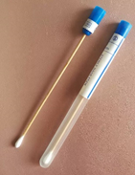 |  | Материал для исследования:
- Посев исследуемого материала на среду ЖСА с целью получения изолированных колоний | 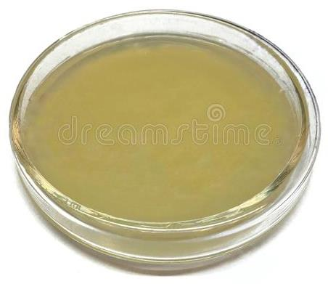  ЖСА | Способ посева:
 |  | Чашки с посевом помещают в термостат (37ºС) на 24 ч

II этап (2 день) бактериологического исследования
Предварительная идентификация по культуральным свойствам. | 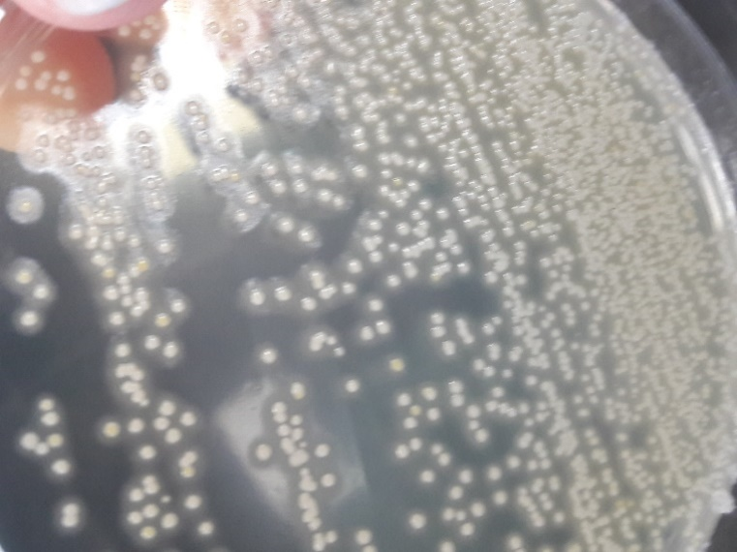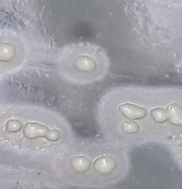  Рост на ЖСА | Культуральные свойства
 |  | Форма
 |  | Размер
 |  | Поверхность
 |  | Край
 |  | Цвет
 |  | Прозрачность
 |  | Лецитиназная активность
Накопление чистой культуры на скошенном агаре | 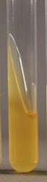 | Пробирку с посевом помещают в термостат (37ºС) на 24 ч

III этап бактериологического метода
Чистая культура возбудителя, накопленная на МПА |  | 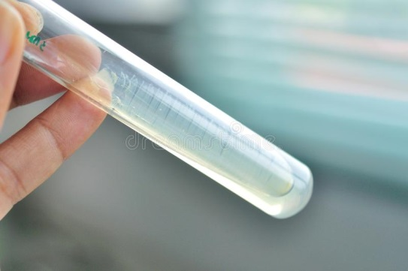 | Оценка однородности роста культуры на скошенном МПА:
- Проверка чистоты культуры  - Предварительная идентификация выделенной культуры по морфо-тинкториальным свойствам  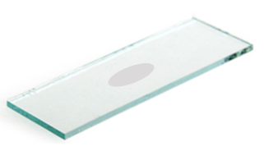 |  | 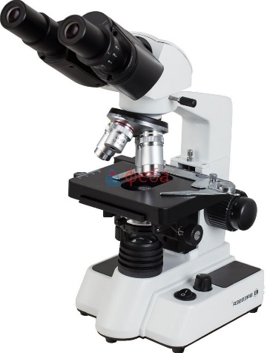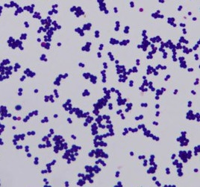  Окраска по Граму | Морфо-тинкториальные свойства:
2)Постановка тестов для идентификации:  Идентификация по биохимической активности  (сахаролитические свойства) | Для идентификации по биохимической активности использовали среды Гисса с глюкозой, маннитом, галактозой, сахарозой.  В каждую из пробирок уколом петли вносится накопленная культура | 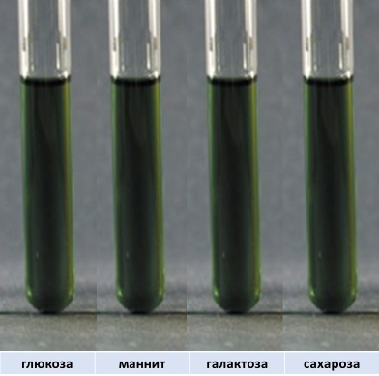 | Пробирки с посевом помещаются в термостат (37ºС) на 24 ч
Определение коагулазной активности | Внесение культуры в пробирку с 0,5 мл 5% плазмы кролика. | 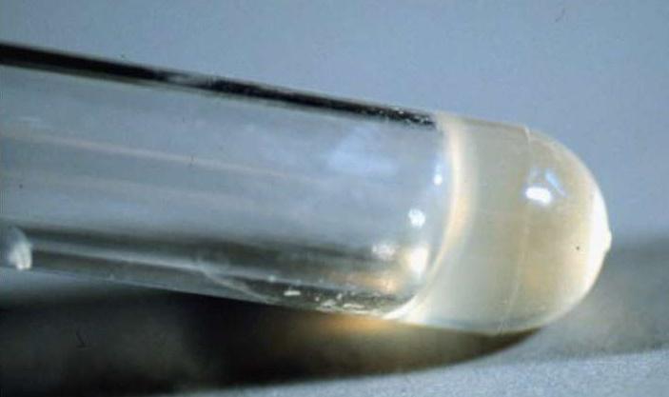 | Пробирка с посевом помещаются в термостат (37ºС) на 24 ч
Определение каталазной активности |  | 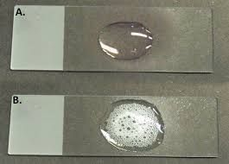  В каплю Н₂О₂ добавляют культуру.  А. – капля перекиси  В. – капля перекиси с добавлением культуры | Вывод о каталазной активности:
3) Постановка антибиотикограммы | Диско-диффузионный метод. | Посев газоном взвеси культуры и нанесение дисков с а/б  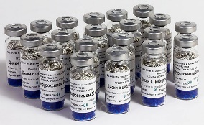 | Чашку с посевом помещают в термостат (37ºС)

IV этап бактериологического метода
Идентификация по биохимической активности | 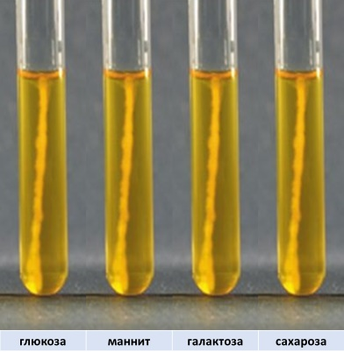 | Результаты идентификации по биохимической активности:
Идентификация по коагулазной активности | 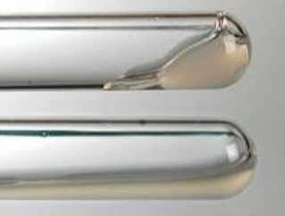  Верхняя пробирка - опыт  Нижняя пробирка – контроль
Окончательная идентификация выделенной культуры по совокупности всех признаков, определяемых на всех этапах бакметода (для идентификации используйте таблицы приложения):
Семейство
Род
Вид
Определить чувствительность к антибиотикам  (для объективного исследования обратите внимание, что диаметр чашки должен быть 100 мм).  Справочные таблицы см. в Приложении | 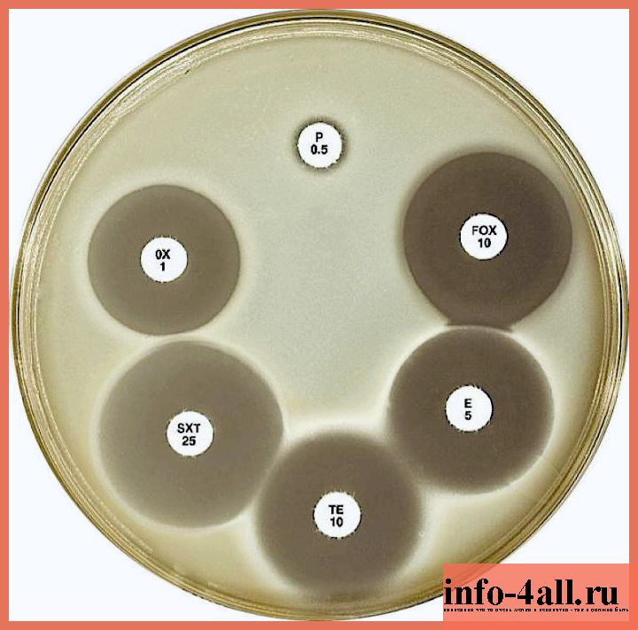 |  | Диски перечислены сверху по часовой стрелке:  Р (пенициллин)  FOX (цефокситин)  E (эритромицин)  ТЕ (тетрациклин)  SXT (сульфаметоксазол/триметоприм)  ОХ (оксациллин)
Заполните ответ из лаборатории на спец бланке.

Медицинская документация
Форма № 204/у
Утв. МЗ СССР 04.10.80 № 1030

НАПРАВЛЕНИЕ №_
на микробиологическое исследование

«__»______2021 г. ____час.____мин.
дата и время взятия материала
В _______лабораторию
Вид исследования ____
Ф. И. О. _________Возраст__
Отделение _________________
Диагноз, дата заболевания___________
Показания к обследованию: больной, переболевший, реконвалесцент, бактерионоситель, контактный, профобследование (нужное подчеркнуть)
Материал: кровь, мокрота, кал, дуоденальное содержимое, пунктат, спинномозговая жидкость, раневое отделяемое, гной, выпот, секционный материал, мазок (подчеркнуть, вписать) ____________
Должность, фамилия, подпись лица, направляющего материал

Медицинская документация
Форма № 239/у
Утв. МЗ СССР 04.10.80 № 1030

РЕЗУЛЬТАТ МИКРОБИОЛОГИЧЕСКОГО ИССЛЕДОВАНИЯ №__
«__»______2021 г.
дата взятия биоматериала
Ф. И. О. _________________Возраст_____
Отделение _____
При исследовании ____________________
указать материал и результат

АНТИБИОГРАММА
Ристомицин 1 2 3 Канамицин 1 2 3
Гентамицин 1 2 3 Бензилпенициллин 1 2 3
Доксициклин 1 2 3 Ампициллин 1 2 3
Эритромицин 1 2 3 Карбенициллин 1 2 3
Линкомицин 1 2 3 Ципрофлоксацин 1 2 3
Левомицетин 1 2 3 Оксациллин 1 2 3
Условные обозначения: 1 - культура устойчива; 2 - умеренно устойчива; 3 – чувствительна

«__»_____2021 г. Подпись________________________
дата выдачи результата

Приложения.
Дифференциальные свойства стафилококков
 | Каталаза | Коагулаза | Глюкоза | Маннит | Галактоза | Сахароза | Гемолиз
S. aureus | + | + | К(+) | К(+) | К(+) | К(+) | +
S. saprophyticus | + | - | К(+) | d | - | К(+) | d
S. epidermidis | + | - | К(+) | - | К(+) | К(+) | d
d – вариабельный признак

Диапазоны значений диаметров зон подавления роста (для стафилококков)
АМП | Ч | У/Ч | Р
Пенициллин | ≥ 29 | – | ≤ 28
Ванкомицин | ≥ 15 | – | –
Норфлоксацин | ≥ 17 | 13-16 | ≤ 12
Клиндамицин | ≥ 21 | 15-20 | ≤ 14
Сульфаметоксазол/триметоприм | ≥ 16 | 11-14 | ≤ 10
Эритромицин | ≥ 23 | 14-22 | ≤ 13
Тетрациклин | ≥19 | 15-18 | ≤14
Цефокситин для S. aureus  Для коагулазонегативных стафилококков | ≥22  ≥25 | –  – | ≤21  ≤25
Оксациллин для S. aureus  Для коагулазонегативных стафилококков | ≥13  ≥18 | 11-12  – | ≤10  ≤17

